Отчет по 4 этапу индивидуального проекта.

Дисциплина: операционные системы

Лобанова Полина Иннокентьевна

Содержание

# 1 Цель работы

Добавить к сайту ссылки на научные и библиометрические ресурсы.

# 2 Выполнение лабораторной работы

1. Зарегистрируемся на соответствующих ресурсах и разместим на них ссылки на сайте: eLibrary : https://elibrary.ru/; Google Scholar : https://scholar.google.com/; ORCID : https://orcid.org/; Mendeley : https://www.mendeley.com/; ResearchGate : https://www.researchgate.net/; Academia.edu : https://www.academia.edu/; arXiv : https://arxiv.org/; github : https://github.com/.

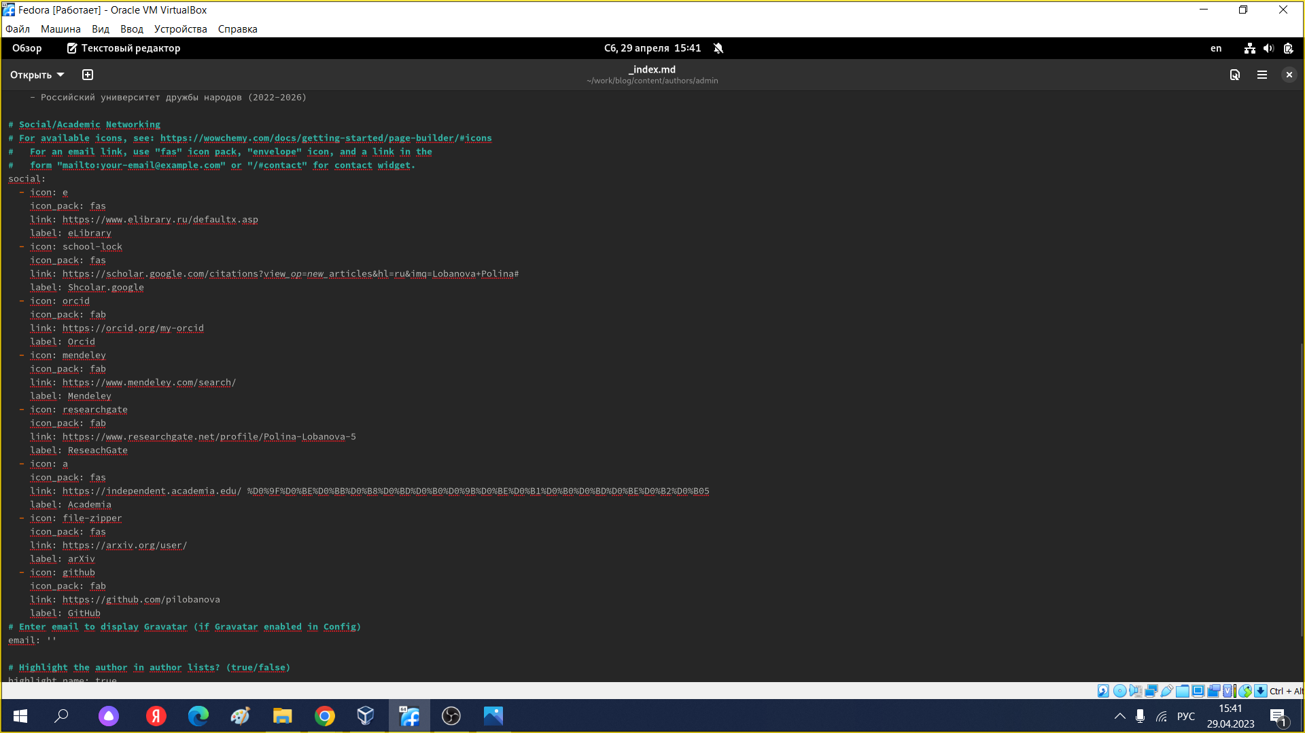

*Добавление ссылок на сайт.*

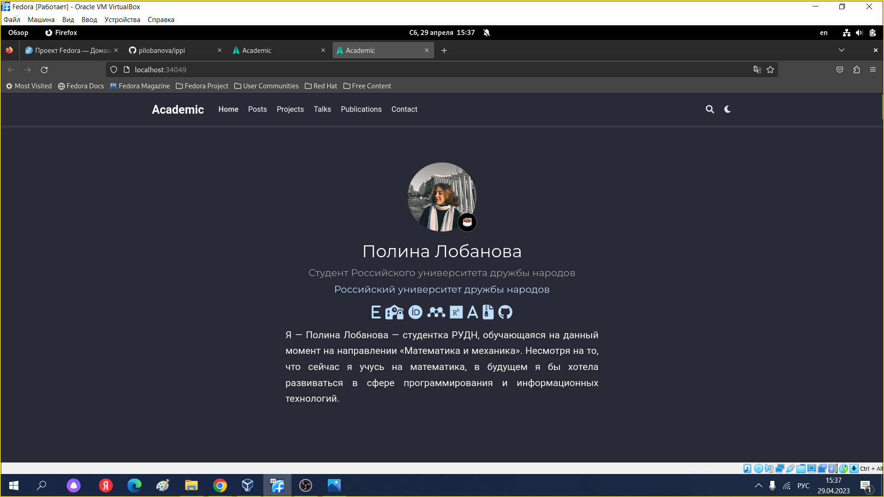

*Ссылки на сайте.*

1. Сделаем пост по прошедшей неделе.

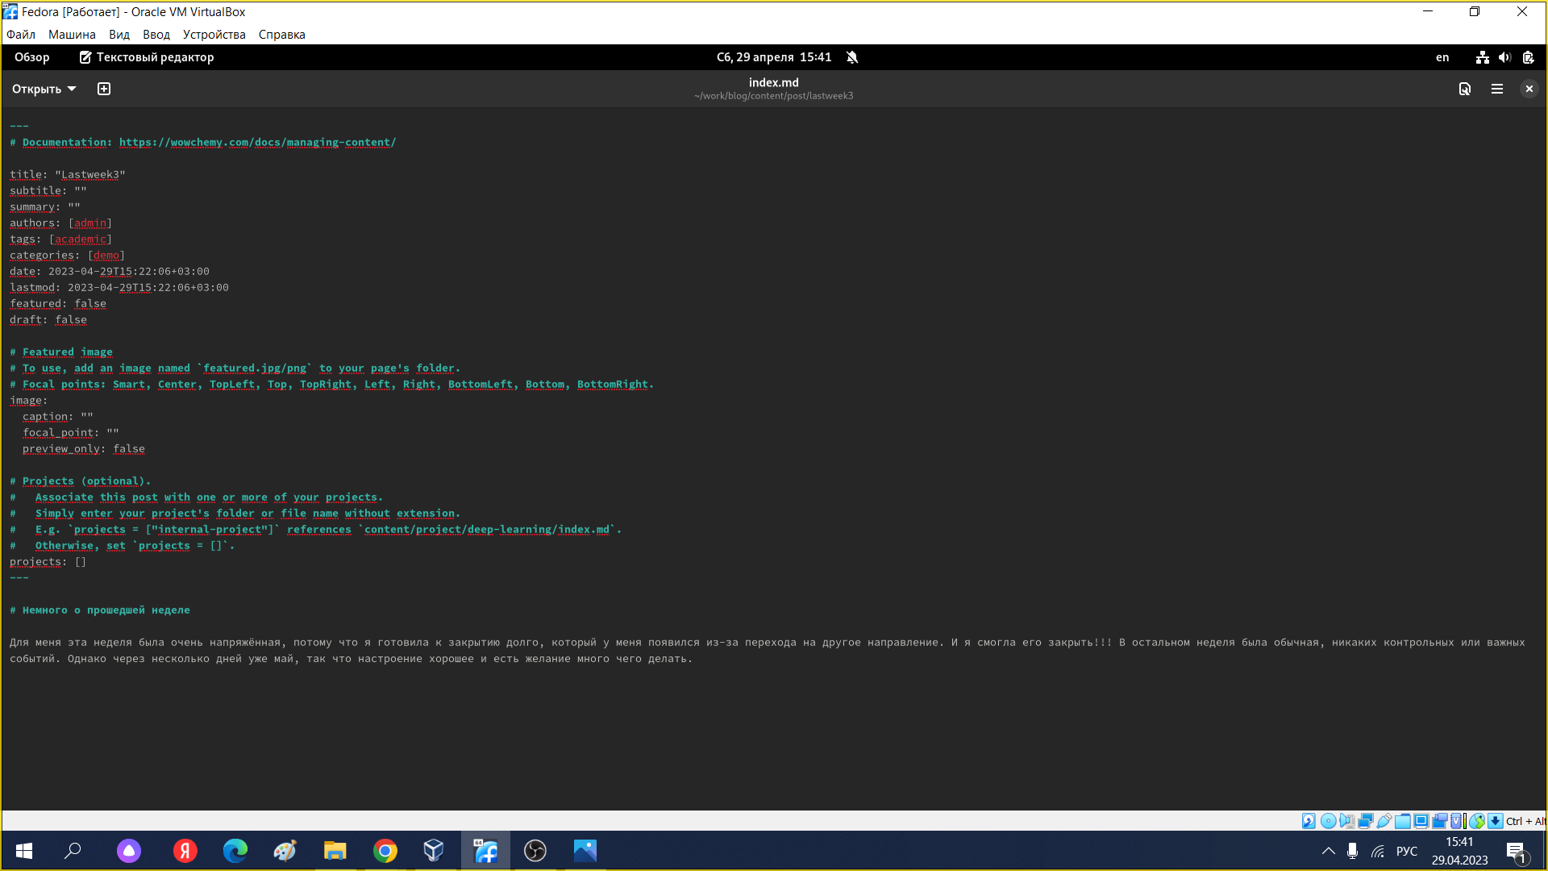

*Написание поста.*

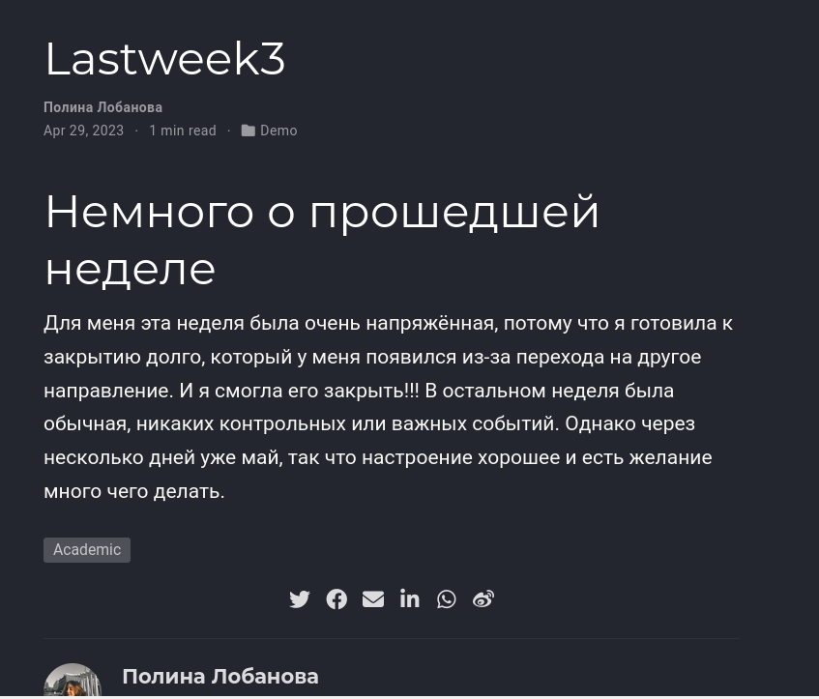

*Пост на сайте.*

1. Добавим пост на тему по выбору, в моем случае, на тему “Оформление отчета”.

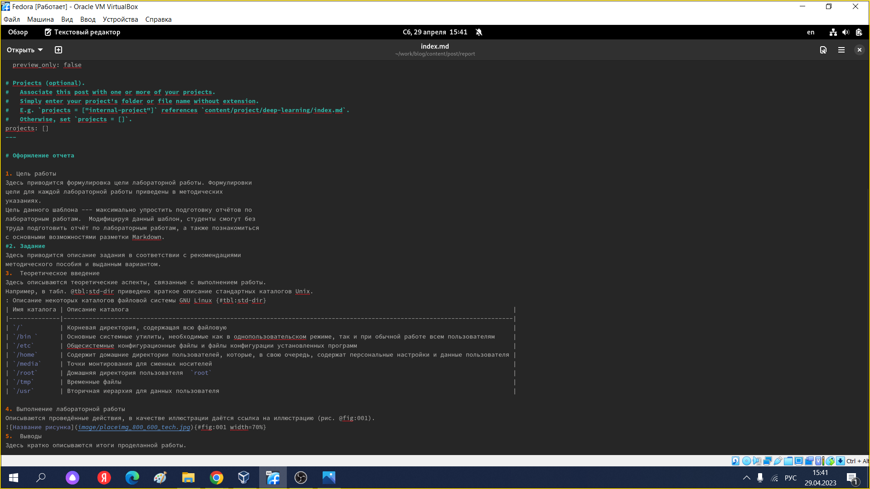

*Написание поста.*

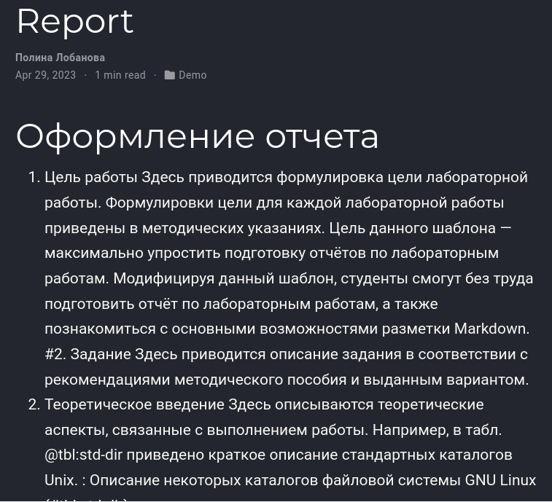

*Пост на сайте.*

# 3 Выводы

Я добавила к сайте ссылки на научные и библиометрические ресурсы, а также написала два поста.